**МІНІСТЕРСТВО ОСВІТИ І НАУКИ УКРАЇНИ**

**НАЦІОНАЛЬНИЙ УНІВЕРСИТЕТ «ЛЬВІВСЬКА ПОЛІТЕХНІКА»**

**ІНСТИТУТ ПІСЛЯДИПЛОМНОЇ ОСВІТИ**



**ЛАБОРАТОРНА РОБОТА**

*з предмету: «Комп’ютерна графіка»*

на тему:

**«Створення ілюстративних зображень**

**(на прикладі використання CorelDraw)»**

**Виконав:**

слухач групи ПЗС-11

Середа І.С.

**Прийняла:**

доц. Левус Є.В.

ЛЬВІВ–2014

**Мета.** Вивчити засоби редактора CorelDraw для побудови ілюстративної графіки.

**Умова авдання.** Створити ілюстративний аркуш згідно індивідуального варіанту Обов’язковим є використання

* модифікованих багатокутників (зіркоподібні фігури),
* спіралей,
* елементів каліграфічного тексту
* кривих Без’є,
* інтерактивного перетікання,
* складних об’єктів з імітацією об’єму,
* неоднорідної заливки.

Вказівки до зображення: назва, базові слова-поняття, формули, книга, комп’ютер, геометричні фігури, приладдя…

**Варіанти**

|  |  |
| --- | --- |
| 11 | Візитівка кафедри програмного забезпечення (загальне призначення) |

**Виконання роботи:**

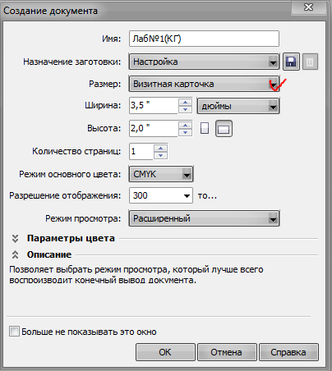Виконаємо відповідно до вказаного варіанту створення обєкту візитна карточка, для цього в головному меню програми обреремо відповідний пункт.

Рис 1. Створення обєкту "Візина карточка"

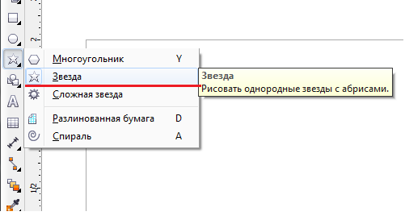

Використаємо у візитці модифіковані багатокутники (у нашому випадку зірки)

Рис 2. Створення модифікованих багатокутників

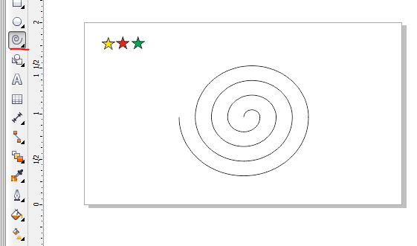

Рис 3. Створення спіралей

Для відображення спіралей скористаємось відповідним інструментом

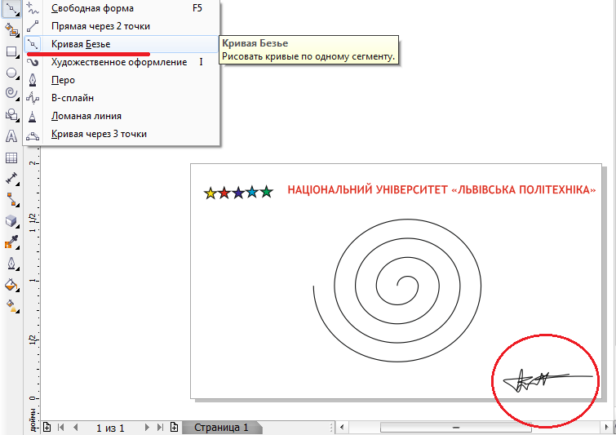

Рис 4. Створення кривих Без’є

Вмкористаємо у візитці елемент кривих Без’є

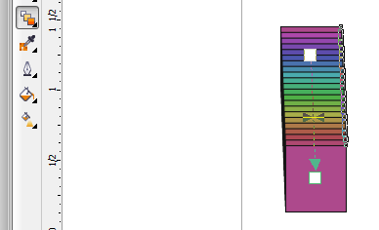

За допомогою відповідного інстументу застосуємо у візитці засіб інтерактивного перетікання

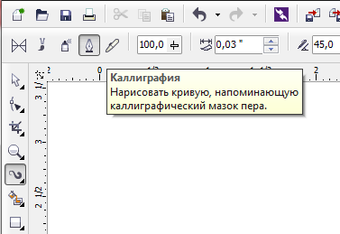

Рис 5. Інтерактивне перетікання

Рис 6. Каліграфія

Застосуємо елементи каліграфії

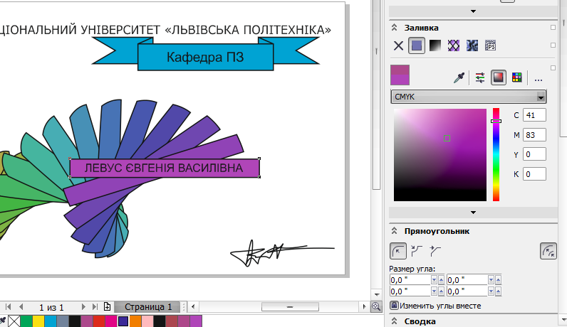

Рис 7. Неоднорідна заливка

Використаємо неоднорідну заливку

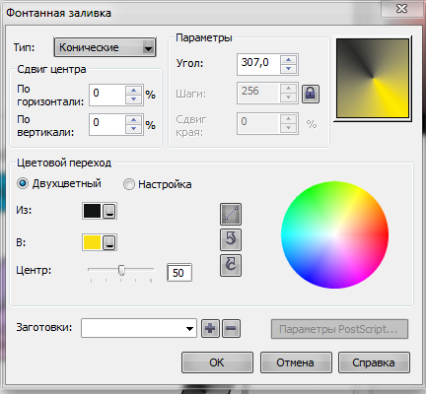

Рис 8. Створення складних обєктів

**Кінцевий вигля д візитної картки буде наступним:**

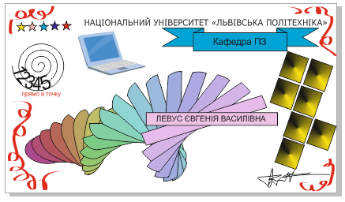

**Висновки:** Виконавши дану лаболаторну роботу я ознайомився з засобами редактора CorelDraw продемонстував їх використання для побудови ілюстративної графіки.